联合国 |  | MC
 |  | UNEP/MC/COP.3/Dec.10
 | 联合国  环境规划署 | Distr.: General  7 January 2020  Chinese  Original: English
关于汞的水俣公约缔约方大会
第三次会议
2019年11月25日至29日，日内瓦

第三届缔约方会议通过关于汞的水俣公约的决定

MC-3/10：《关于汞的水俣公约》第一次成效评估的安排
缔约方大会，
欢迎关于《水俣公约》成效评估拟议框架和监测安排的报告0F ，以及特设技术专家组根据MC-1/9号和MC-2/10号决定规定的任务所编写的补充资料1F ，
认识到缔约方大会第三次会议在推进成效评估工作方面所作的努力，
- 邀请缔约方就本决定附件一所列指标提交意见，并请秘书处在缔约方大会第四次会议之前汇编这些意见；
- 请秘书处推进这项工作，包括安排起草：
- 关于监测的指导意见，以就环境中的汞含量提供统一、可比的信息，为此应参考汞监测背景情况说明中提出的草拟结构；2F
- 本决定附件二框架所列的各项报告，除排放和释放报告、监测报告和建模报告外。

MC-3/10号决定附件一
《水俣公约》成效评估的拟议指标，按条款分列
A：第1条（目标）  （第1条指标应与UNEP/MC/COP.3/14中表4所载相关监测指标一并解读） |  | 指标的信息源 | 指标的基线
A1. 跨领域监测指标 | 人为排放和释放造成的环境和人类中的汞含量 | 归因建模 | 首次评估数量（如有模型）
备注 | - 归因所需的估算模型尚待开发；因此，该指标的信息在首个成效评估周期中可能有，也可能没有。  - 建模得出的估计数将附带关于建模不确定性的相关备注。  - 在无法获得模型信息的情况下，可以将汞含量和汞含量趋势（随时间变化）用于归因目的。

B：供应类  第3条（汞供应来源和贸易）；第10条（汞废物以外的汞环境无害化临时储存）；第11条（汞废物） |  | 指标的信息源 | 指标的基线
B1. 第3、第10和第11条的总体进程指标 | 已执行本聚类下的关键条款的缔约方比例（包括以下所有进程指标，即B5、B6、B7、B8、B9和B13） | - 第21条报告 | 首次评估数量
B2. 第3、第10和第11条的其他跨领域成果指标 | 全球汞供应量估计数，以吨/年为  单位 | - 第3、第10和第11条的个别指标综合的信息 | 首次评估数量
第3条
B3. 第3条的  成果指标 | 原生汞矿的汞开采总量 | - 2017年全球汞供应、贸易和需求  报告  - 第21条报告  - 手工和小规模采金业国家行动计划报告 | 首次评估数量
B4. 第3条的  成果指标 | 按特定用途分列的汞贸易量 | - 第3条表格 | 首次评估数量
B5. 第3条的  进程指标 | 努力查明库存和供应源的缔约方 数量 | - 第21条报告 | 首次评估数量
B6. 第3条的  进程指标 | 对于已确定汞超标的缔约方，是否已采取第3条第5(b)款所要求的措施，按照这些措施处置的汞数量有多少（如有） | - 第21条报告  - 世界氯理事会  报告 | 首次评估百分比
B7. 第3条的  进程指标 | 进行汞贸易的缔约方数量和比例 | - 第21条报告  - 第3条表格 | 首次评估数量和百分比
B8. 第3条的  进程指标 | 汞贸易量 | - 第21条报告 | 首次评估数量
第10条
B9. 第10条的  进程指标 | 采取措施确保无害化临时储存的  缔约方数量和比例 | - 第21条报告 | 首次评估数量和百分比
B10. 第10条的  成果指标 | 库存清单中确定的以无害环境方式储存的汞的数量 | - 第21条报告 | 首次评估数量
第11条
B11. 第11条的  成果指标 | 进行最后处置的含汞或汞化合物的废物数量 | - 第21条报告 | 首次评估数量
B12. 第11条的  成果指标 | 拥有含汞或汞化合物废物最后处置设施的缔约方数量 | - 第21条报告 | 首次评估数量
B13. 第11条的  进程指标 | 已采取措施以无害环境方式管理汞废物的缔约方数量 | - 第21条报告 | 首次评估数量
备注 | - 在某些情况下，非缔约方提供的数据也可能很重要。

C：需求类  第4条（添汞产品）；第5条（使用汞或汞化合物的  生产工艺）；第7条（手工和小规模采金业） |  | 指标的信息源 | 指标的基线
C1. 第4、第5和第7条的跨领域进程指标 | 已执行本聚类下的关键条款的  缔约方比例 | - 第4、第5和第7条的个别指标综合的信息 | 首次评估百分比
C2. 第4、第5和第7条的跨领域成果指标 | 用于产品制造或工艺的全球汞  用量，以吨/应用为单位 | - 来自行业来源的信息 | 首次评估数量
第4条
C3. 第4条的  进程指标 | 已采取适当措施防止制造、出口或进口附件A第一部分所列添汞产品的缔约方数量 | - 第21条报告 | 首次评估数量
C4. 第4条的  进程指标 | 每个产品类别仍然有效的豁免数量 | - 豁免登记簿 | 首次评估数量
C5. 第4条的  进程指标 | 已对附件A第二部分所列添汞产品采取两项或两项以上措施的缔约方数量 | - 第21条报告 | 首次评估数量
C6. 第4条的  其他成果指标 | 附件A第一部分每个产品类别的添汞产品 (a) 进口和(b) 出口吨数。 | - 贸易和海关数据 | 首次评估数量
第5条
C7. 第5条的  进程指标 | 附件B第一部分工艺豁免仍有效的缔约方数量 | - 豁免登记簿 | 首次评估数量
C8. 第5条的  进程指标 | 已采取措施禁止在附件B第一部分所列制造工艺中使用汞或汞化合物的缔约方数量 | - 第21条报告 | 首次评估数量
C9. 第5条的  进程指标 | 拥有受第5条第3款约束的工艺的缔约方中对相应工艺采取了附件B第二部分所列所有措施的百分比 | - 第21条报告 | 首次评估百分比
第7条
C10. 第7条的  成果指标 | 全球手工和小规模采金业使用的汞总量，以吨/年为单位 | - 第21条报告  - 手工和小规模采金业国家  行动计划和对其的审查  - 各项通知 | 首次评估数量
C11. 第7条的  进程指标 | 宣布拥有超过微不足道水平的手工和小规模采金业的缔约方中已提交国家行动计划的比例 | - 各项通知 | 首次评估百分比
C12. 第7条的  进程指标 | 已提交国家行动计划并已对其进行审查的缔约方比例 | - 第7条审查 | 首次评估  百分比
备注 | - 一些关于产品的数据可能不容易获得。

D：压力类  第8条（排放）；第9条（释放）；第12条（污染场地） |  | 指标的信息源 | 指标的基线
D1. 第8、第9和第12条的总体进程指标 | 已执行本聚类下的关键条款的缔约方比例 | - 第21条报告 | 首次评估百分比
D2. 第8、第9和第12条的跨领域成果指标 | 汞的排放和释放总量 | - 2018年全球汞  评估报告  - 清单  - 水俣公约初始  评估报告 | 首次评估数量
第8条（第8条的指标应与表4中的相关监测指标一并解读）
D3. 第8条的  成果指标 | 附件D中每个点源类别的汞排放  总量 | - 第21条报告  - 清单 | 首次评估数量
D4. 第8条的  进程指标 | 提出最佳可得技术/最佳环境实践要求或排放限值与应用最佳可得技术相一致的缔约方数量 | - 第21条报告 | 首次评估数量
D5. 第8条的  进程指标 | 已对现有来源采取控制措施的缔约方数量（第8条第5款规定的每项措施） | - 第21条报告 | 首次评估数量
D6. 第8条的  进程指标 | 已建立并维护排放清单的缔约方  数量 | - 第21条报告 | 首次评估数量
第9条（第9条的指标应与表4中的相关监测指标一并解读）
D7. 第9条的  成果指标 | 清单中来自相关来源的汞释放总量 | - 第21条报告  - 清单 | 首次评估数量
D8. 第9条的  进程指标 | 已确定相关来源的缔约方数量 | - 第21条报告 | 首次评估数量
D9. 第9条的  进程指标 | 已建立并维护相关来源释放清单的缔约方数量 | - 第21条报告 | 首次评估数量
第12条
D10. 第12条的进程指标 | 已制定适宜战略，用以识别和评估受到汞或汞化合物污染的场地的缔约方数量 | - 第21条报告 | 首次评估数量
D11. 第12条的进程指标 | 已制定污染场地清单的缔约方数量 | - 第21条报告 | 首次评估数量
备注 | - 由于缔约方没有义务共享其清单中收集的信息，因此可能存在一些数据缺口。

E：支助类  第13条（财政资源和机制）；第14条（能力建设、  技术援助和技术转让） |  | 指标的信息源 | 指标的基线
第13条
E1. 第13条的  进程指标 | 报告期内：  - 向第13条第5款提到的财务  机制作出贡献  - 收到全球环境基金的资源  - 收到专门国际方案资源  - 为执行《公约》调动国家资源  的缔约方数量 | - 第21条报告 | 首次评估数量
E2. 第13条的  进程指标 | 报告期内：  - 全球环境基金  - 专门国际方案  - 双边支助  提供的资源数量 | - 第21条报告  - 其他公开来源 | 首次评估数量
E3. 第13条的  其他进程指标 | 反映在全球环境基金/专门国际  方案政策文件中的财务审查  建议数量 | - 来自政策文件  的信息 | 零
第14条
E4. 第14条的  进程指标 | 采取了以下行动的缔约方数量：  - 合作向另一缔约方提供能力建设和技术援助  - 请求获得技术援助  - 获得能力建设或技术援助  - 促进或推动技术转让 | - 第21条报告  - 其他公开来源 | 首次评估数量
备注 | - 财务机制的审查周期很可能与成效评估周期不一致。  - 由于报告格式不需要填写所提供资源的美元价值，因此可能需要  参考其他公开来源。

F：第15条（履约和遵约委员会） |  | 指标的信息源 | 指标的基线
F1. 进程指标 | 履约和遵约委员会有能力解决的问题，包括系统性问题的迹象（如有）的比例 | - 第21条所述的履约和遵约委员会报告 | 首次评估 百分比
备注 | - 缔约方大会将在第三次会议上审议履约和遵约委员会的职权范围。

G：第16条（健康方面）  （第16条的指标应与表4所示的相关监测指标一并  解读） |  | 指标的信息源 | 指标的基线
G1. 监测指标 | 选定人群（如监测安排所界定）中的汞含量 | - 现有的监测数据和活动 | 首次评估数量
G2. 进程指标 | 已依照第16条第1款采取措施（如  鱼类建议）向公众提供关于汞接触的信息的缔约方数量 | - 第21条报告 | 首次评估数量
G3. 进程指标 | 已依照第16条采取措施保护人类健康的缔约方数量 | - 第21条报告  - 提交给秘书处  的呈文 | 首次评估数量
备注 | - 还要考虑生物群中的汞含量。

H：信息和研究类  第17条（信息交流）；第18条：（公共信息、认识  和教育）；第19条（研究、开发和监测） |  | 指标的信息源 | 指标的基线
第17条
H1. 第17条的进程指标 | 已指定国家联络人的缔约方数量 | - 第21条报告 | 首次评估数量
H2. 第17条的进程指标 | 促进交流与汞有关的信息的缔约方  数量 | - 第21条报告 | 首次评估数量
第18条
H3. 第18条的进程指标 | 已采取措施执行第18条的缔约方数量 | - 第21条报告 | 首次评估数量
H4. 第18条的进程指标 | 缔约方正在执行的第18条第1款规定的措施的平均数量 | - 从第21条报告中得出 | 首次评估数量
H5. 第18条的进程指标 | 向公众提供其领土上的空气、人和生物群中汞含量方面信息的缔约方数量 | - 第21条报告 | 首次评估数量
H6. 第18条的进程指标 | 通报在其领土上通过消费食物和水而摄入汞的风险的缔约方数量 | - 第21条报告 | 首次评估数量
第19条
H7. 第19条的进程指标 | 依照第19条第1款开展研究、开发和监测的缔约方数量 | - 第21条报告 | 首次评估数量
H8. 第19条的进程指标 | 为综合评估提供数据和知识的缔约方数量 | - 现有的监测网络、数据库、科学数据和文献 | 首次评估数量
H9. 第19条的其他进程指标 | 对区域数据集有贡献的区域数量 | - 现有的监测网络、数据库、科学数据和文献 | 首次评估数量
备注 | - 提交给秘书处的补充第21条报告的呈文

I：第20条（实施计划） |  | 指标的信息源 | 指标的基线
I1. 进程指标 | 提交实施计划的缔约方数量 | - 秘书处向缔约方大会提交的关于实施计划提交情况的报告 | 零
备注 | - 缔约方没有义务编制实施计划。尽管如此，一些缔约方认为需要编制  这样的计划，并将其提交给秘书处。

J：第21条（报告） |  | 指标的信息源 | 指标的基线
J1. 进程指标 | 按时报告的缔约方的比例 | - 第21条报告 | 按时进行首次提交的百分比
J2. 进程指标 | 按时收到的报告的比例 | - 第21条报告 | 第一次报告中不可用的百分比
J3. 进程指标 | 表示对于特定问题无法获得信息的缔约方的比例 | - 第21条报告 | 第一次报告中不可用的百分比
备注 | - 缔约方每两年报告一次。
缩略语：ASGM：手工和小规模采金业；BAT/BEP：最佳可得技术/最佳环境实践；SIP：支持能力建设和技术援助的专门国际方案。

MC-3/10号决定附件二
《水俣公约》成效评估框架
图1
信息流与分析流程
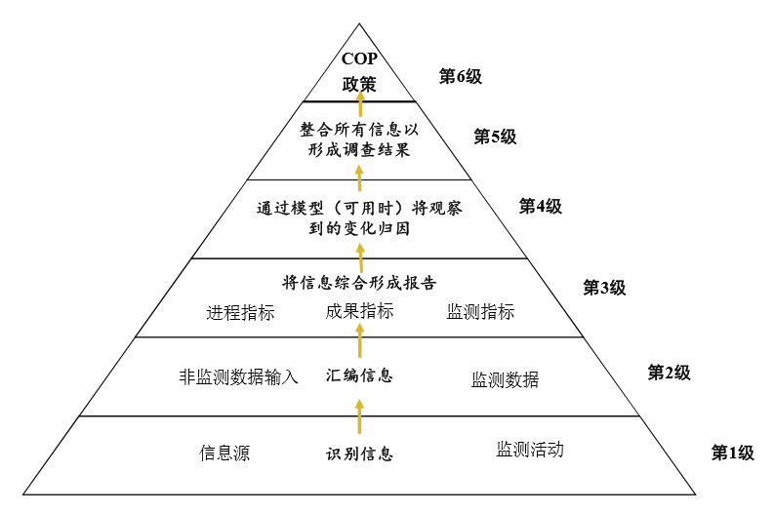
缩略语：COP：缔约方大会。

图2
框架的体制安排
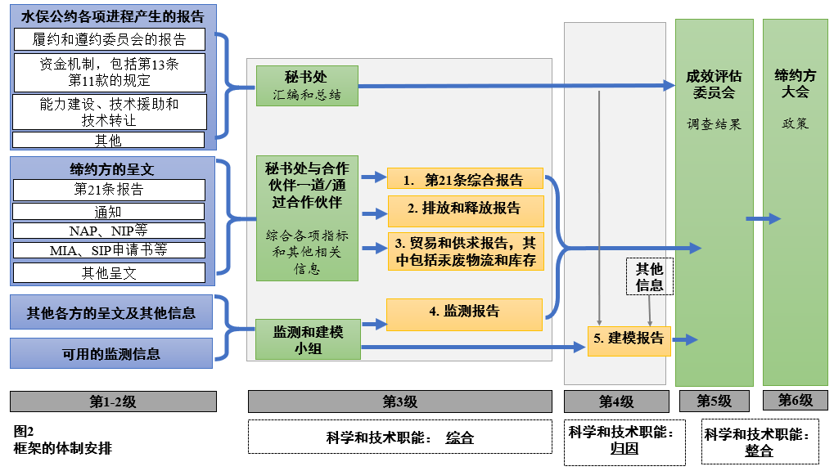
缩略语：COP：缔约方大会；ICC：履约和遵约委员会；MIA：水俣公约初始评估报告； NAP：国家行动 计划；NIP：国家实施计划；SIP：支持能力建设和技术援助的专门国际方案。

UNEP/MC/COP.3/14。
UNEP/MC/COP.3/INF/15。
UNEP/MC/COP.3/INF/15。

